Klasa 6 – 15.04.

Temat: Zapisywanie wyrażeń algebraicznych.

Proszę na początek o obejrzenie poniższego filmiku:
https://www.youtube.com/watch?v=mqhlhm5U3qs

Notatka do zeszytu:
Wyrażenia, w których obok liczb i znaków działań nazywamy wyrażeniami algebraicznymi.
Z wyrażeniami algebraicznymi spotkaliście się już w geometrii. Używaliśmy ich do zapisywania różnych wzorów – np.: pola figur.
Przykłady:
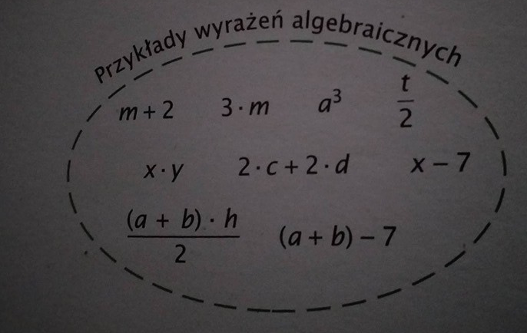
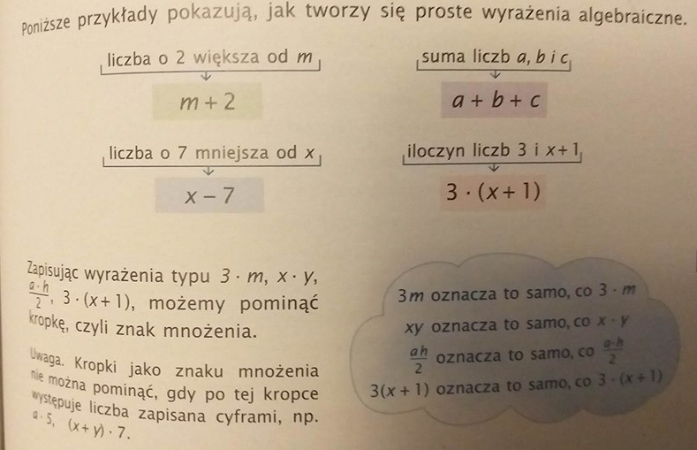

Proszę przepisać i przeanalizować poniższe zadanie:
Zadanie 1 str. 179

- Ekwipunek 40kg, strażak 78kg
Razem: 40kg + 78 kg
- Zbroja 30kg , rycerz x kg
Razem: 30kg + x kg

- Baton 1,50, ilość sztuk – 10
Koszt: 1,5 ∙ 10
- Jajko 0,65. Ilość jajek: m
Koszt: 0,65 ∙ m

- Gałka lodów 3,30zł, ilość gałek 4 , wafelek :0,30 zł
Koszt : 4 ∙ 3,30 + 0,30
- Róża 4 zł, ilość róż k, wstążka 1 zł
Koszt: 4 ∙ k + 1
Praca samodzielna:
Ćwiczenie 1 i 2 str. 73 – ćwiczeniówka
W razie pytań i wątpliwości proszę o wiadomość na grupie na mesengerze i czekam na wasze przykłady do godziny 17. Powodzenia!

